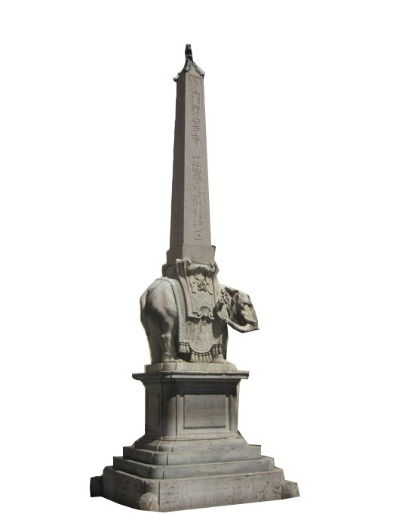


Южно-Уральский государственный гуманитарно-педагогический университет

Кафедра отечественной истории и права

Научное общество
«Философия истории»

12 апреля 2018 года
проводят
XIV Международную научно-практическую конференцию
«Традиционные общества: неизвестное прошлое»,
приуроченную к 25-летию небюджетного нотариата в России

В рамках конференции предполагается работа следующих секций:
- Право в традиционном обществе
- История нотариата (от традиции к современности)
- Теоретико-методологические основы изучения традиционных обществ
- Политическая и социально-экономическая сферы традиционного общества.
- Культура и человек в традиционном обществе.
- Русское православное традиционное общество.
- Традиционное общество в условиях модернизации.

Сборник конференции будет размещен в библиографической базе данных научных публикаций российских учёных (РИНЦ). Со сборниками предыдущих лет можно познакомиться на сайте НО «Философия истории» www.theist.ru в разделе «Конференции»

Участие в конференции и печать материалов носит БЕСПЛАТНЫЙ ХАРАКТЕР.

Материалы конференции и заявку на участие направлять в оргкомитет до 5 февраля 2018 г. Рекомендуемый объем 5-7 страниц (электронный вариант). Поля: верхнее и нижнее – 2 см, левое – 2 см, правое – 2 см, шрифт – Times New Roman, размер шрифта – 14, интервал – 1, отступ – 1,25, выравнивание по ширине, без переносов; сноски концевые, в квадратных скобках, выставляются в алфавитном порядке, с последующим указанием номера в тексте (1… [1, с. 45]). Оформление сносок СТРОГО в соответствии с ГОСТ 7.1-2003. Библиографическая запись. На первой странице в правом верхнем углу печатается фамилия и инициалы автора, место учебы (работы), далее через пробел по центру печатается название материалов, ниже через пробел материалы.
Уважаемые авторы, обращайте внимание на правильное оформление материалов!
Оргкомитет оставляет за собой право не включать в сборник материалы: не отвечающие тематике конференции, оформленные не в соответствии с указанными требованиями, поступившие после установленного срока.
Адрес оргкомитета: 454080, г. Челябинск, пр. Ленина, д.69, ауд. 233 (Кафедра отечественной истории и права)
Контакты: (351) 216-56-55 – Кафедра отечественной истории и права
8-951-78-85-437 – к.и.н., Д.В. Чарыков
e-mail: nilFI@mail.ru

